🌐 Étape 4: Déployer une application Web sur Azure (App Service)

## 📸 Capture 1

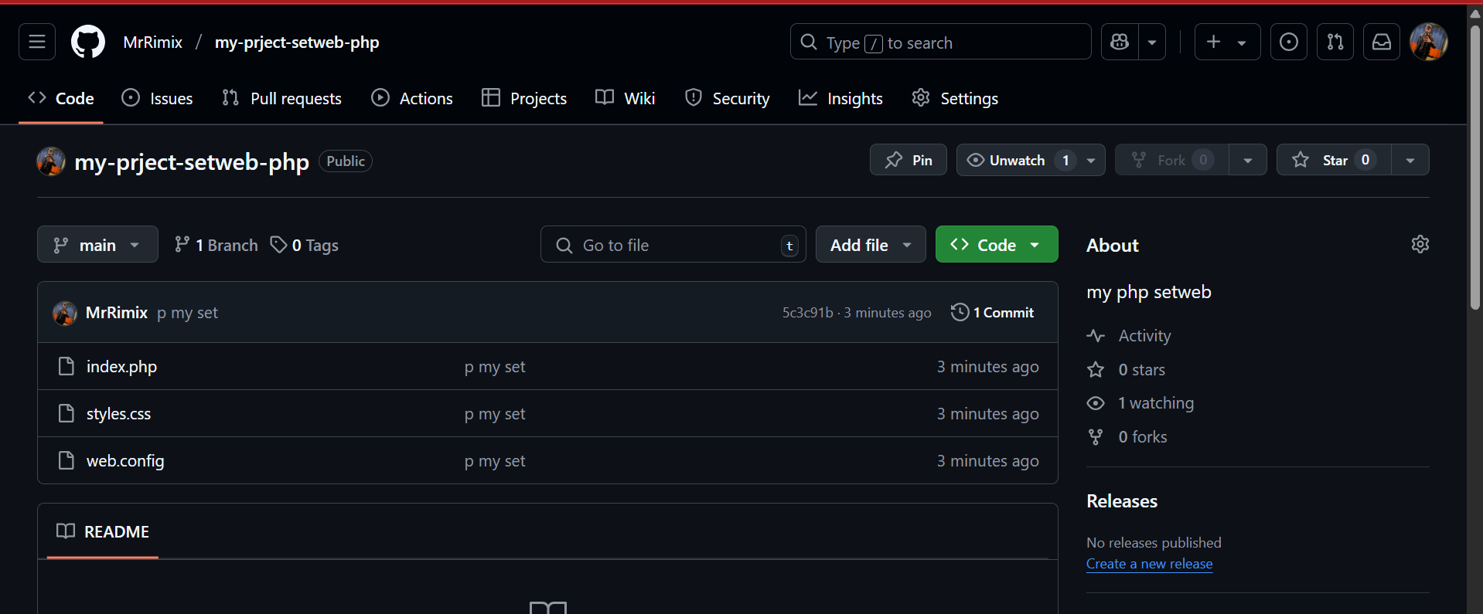

🎙️ Bienvenue dans la partie déploiement ! On va créer un App Service pour héberger ton site.

## 📸 Capture 2

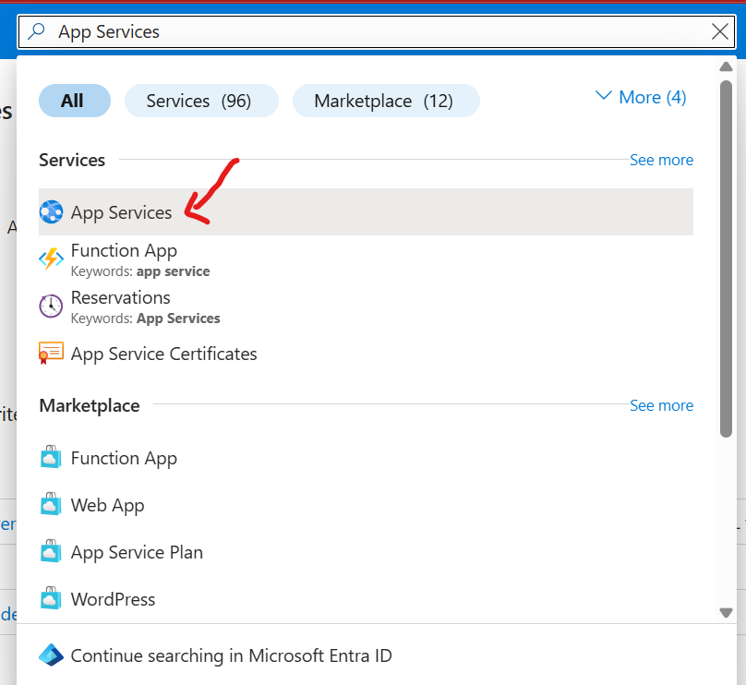

🎙️ Depuis Azure Portal, clique sur 'Créer une ressource' comme d’habitude.

## 📸 Capture 3

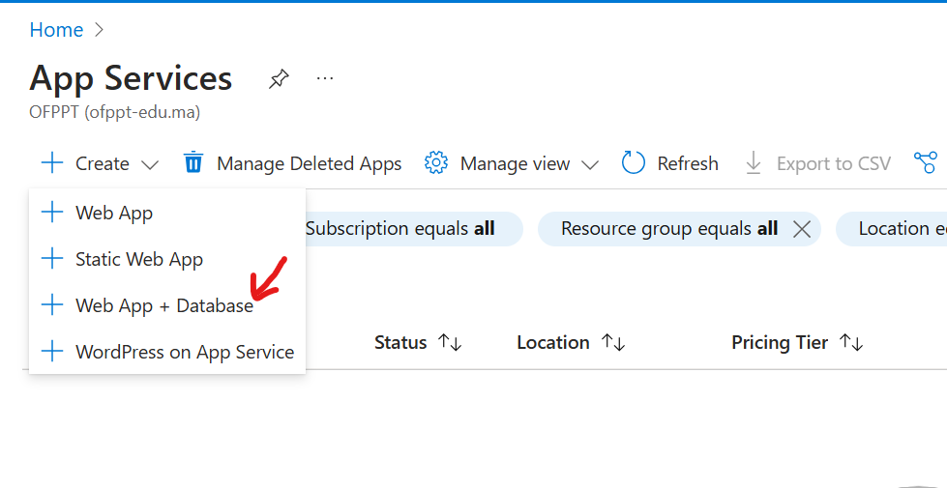

🎙️ Recherche 'App Service' pour accéder au service de déploiement web.

## 📸 Capture 4

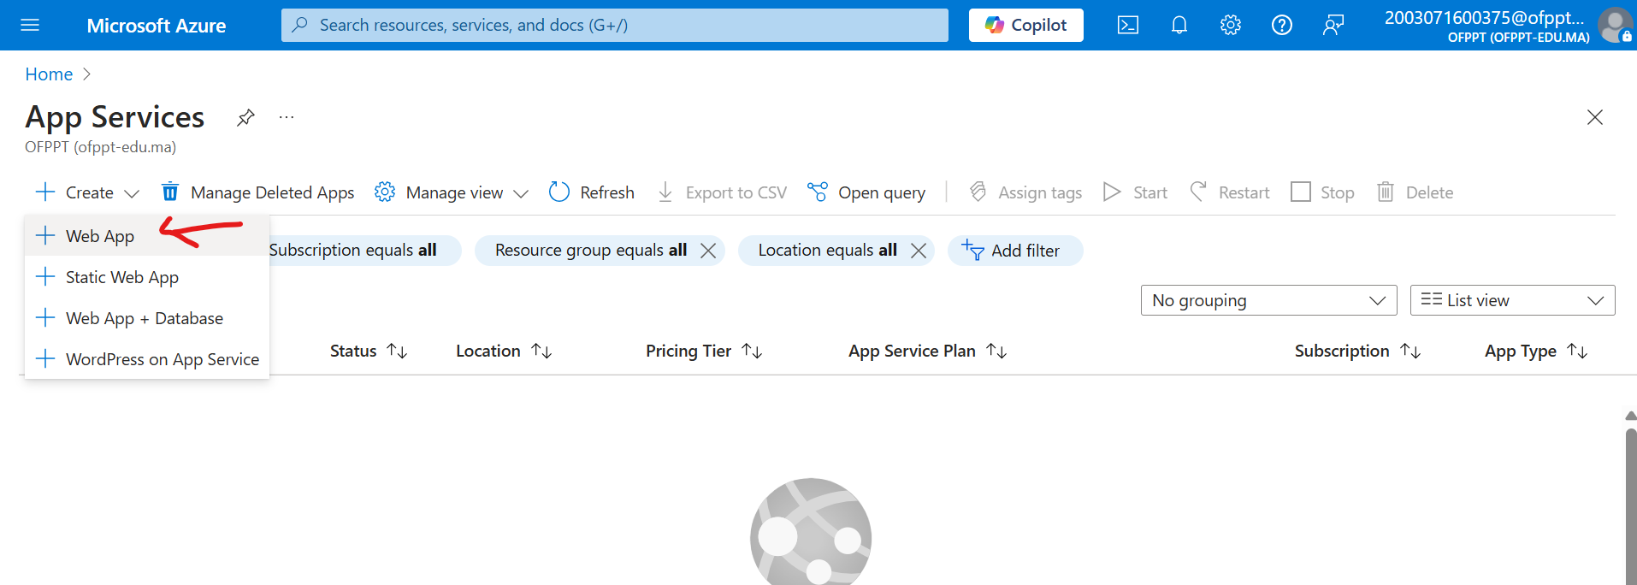

🎙️ Clique ici pour démarrer la création de ton App Service.

## 📸 Capture 5

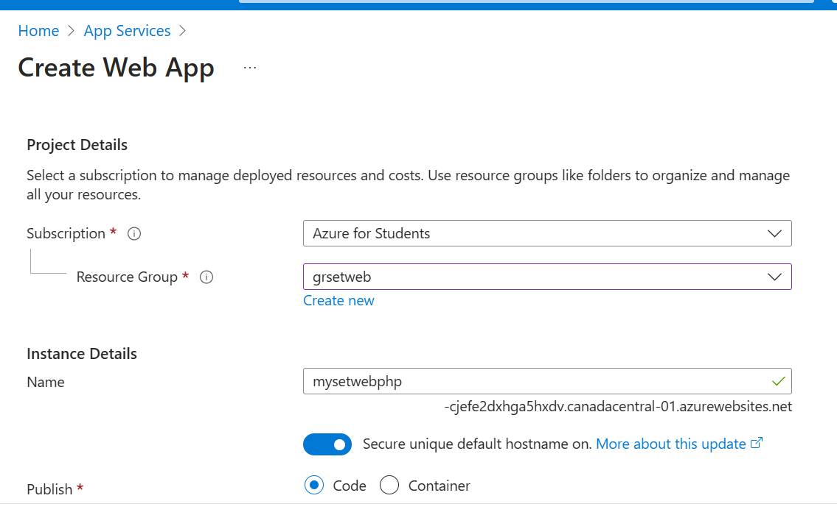

🎙️ Donne un nom à ton application, sélectionne le runtime (ex: PHP, Python…) et le système d’exploitation.

## 📸 Capture 6

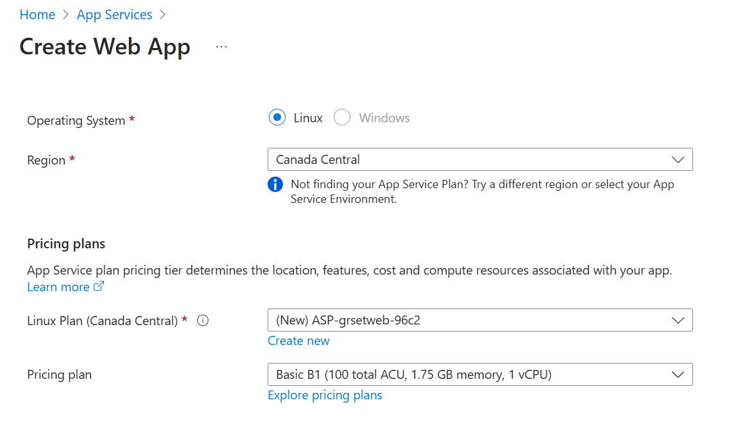

🎙️ Crée un nouveau plan App Service ou utilise-en un existant selon tes besoins.

## 📸 Capture 7

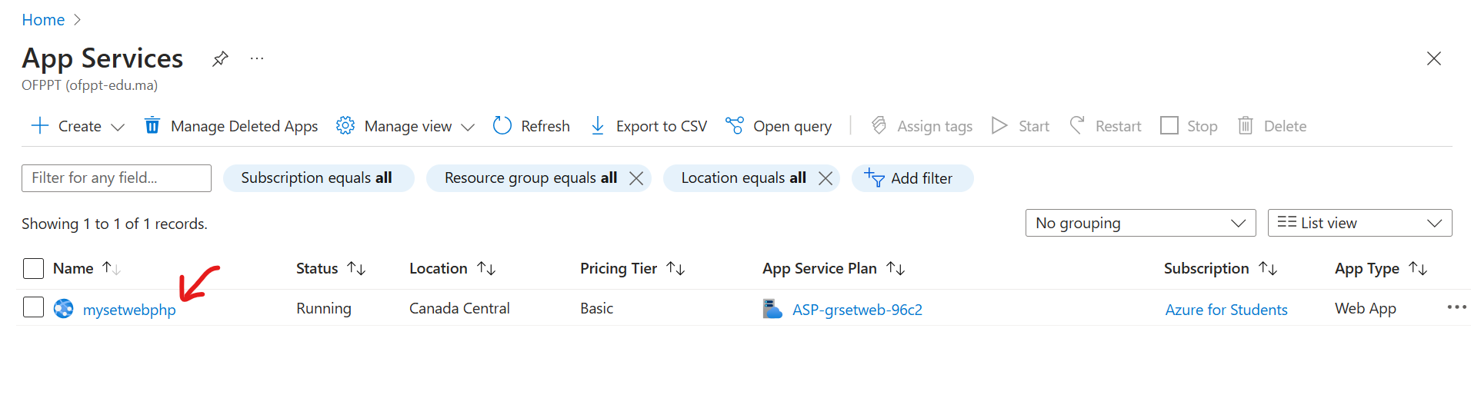

🎙️ Passe à la validation de la configuration, puis clique sur 'Create'.

## 📸 Capture 8

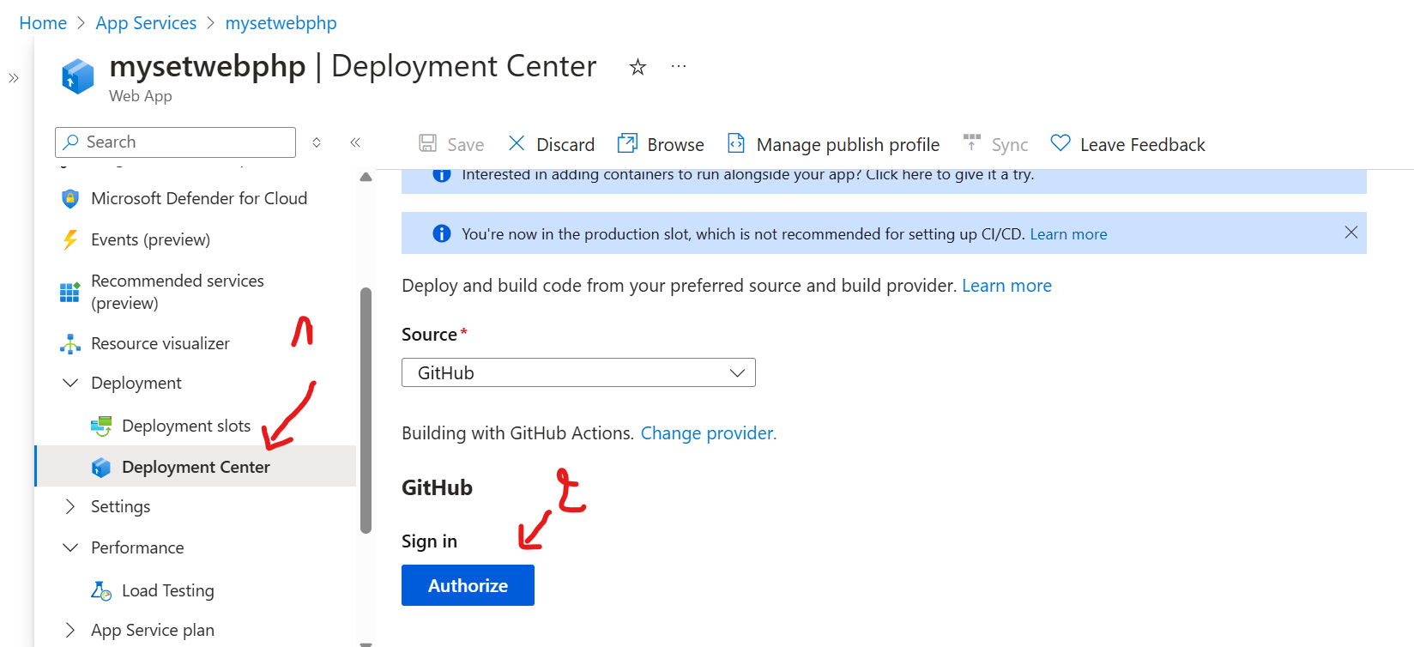

🎙️ Une fois le déploiement terminé, tu peux accéder à ton application depuis une URL fournie par Azure.

## 📸 Capture 9

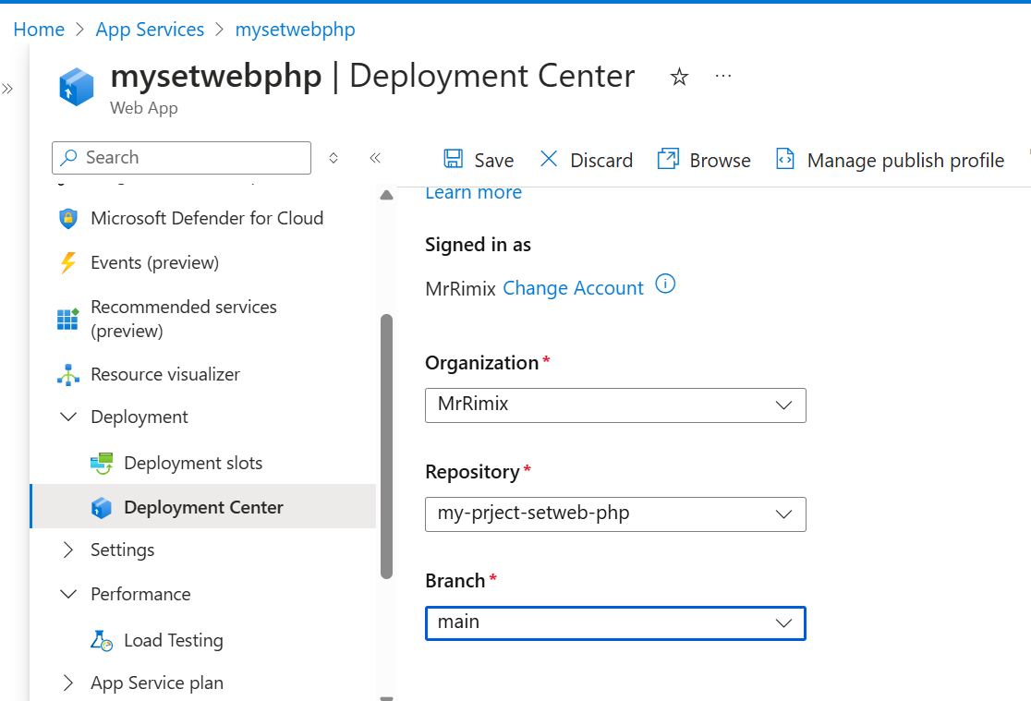

🎙️ Voici à quoi peut ressembler le tableau de bord de ton App Service. Tu peux gérer tout ici 😎

## 📸 Capture 10

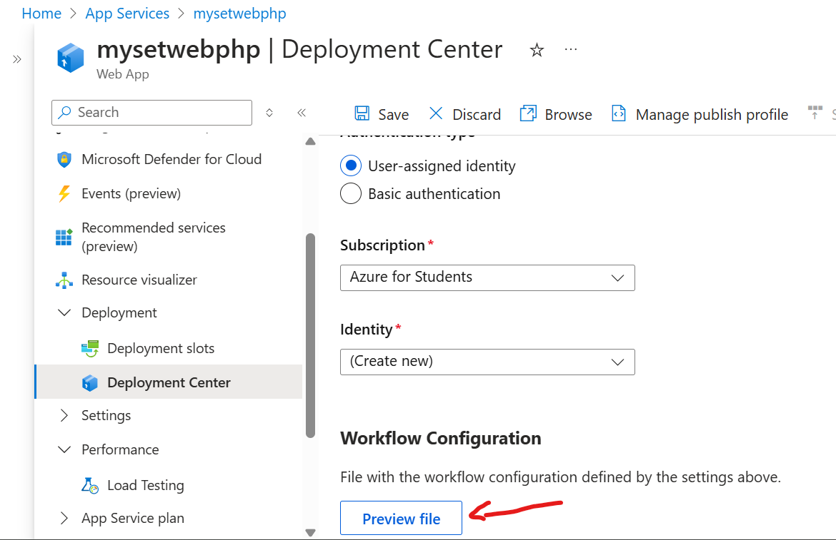

🎙️ Ton application est maintenant dans le cloud, accessible partout dans le monde 🌍

## 📸 Capture 11

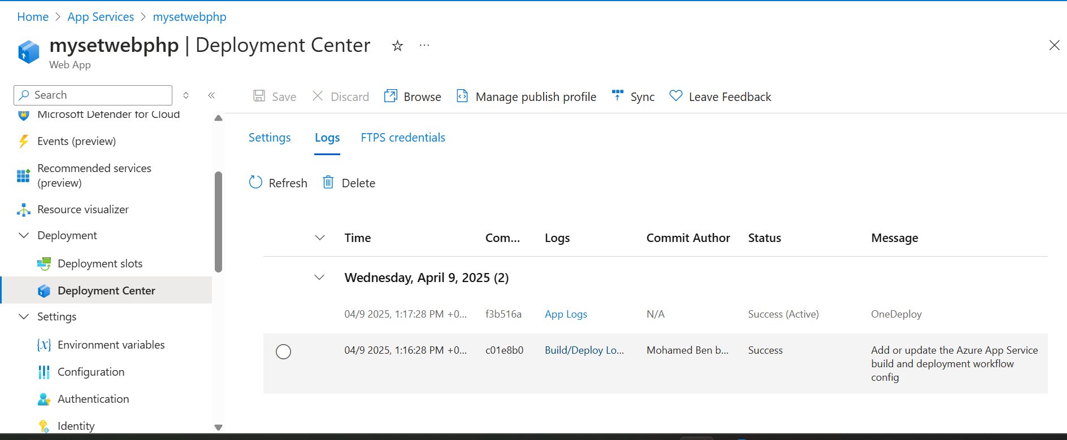

🎙️ Ton application est maintenant dans le cloud, accessible partout dans le monde 🌍

## 📸 Capture 12

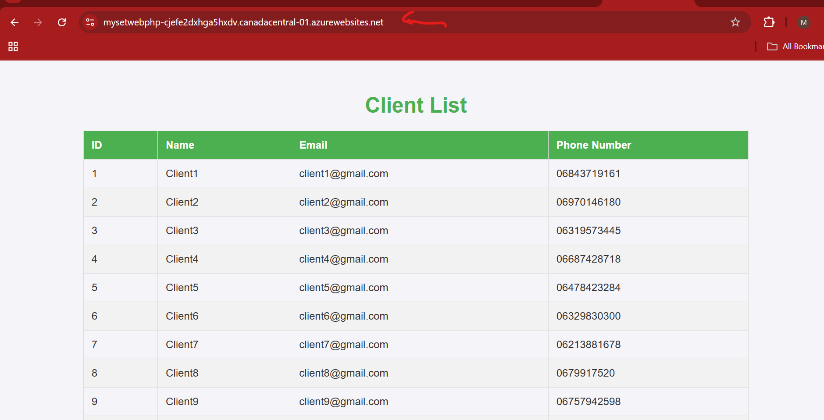

🎙️ Ton application est maintenant dans le cloud, accessible partout dans le monde 🌍